**จุดถ่ายทอดเทคโนโลยีการเกษตร**

**หมู่ที่ 5 บ้านท่าสะอ้าน**

**ตำบลเขารูปช้าง อำเภอเมือง จังหวัดสงขลา**

1. ชื่อเกษตรกร นางศิริพร เกตุแก้ว

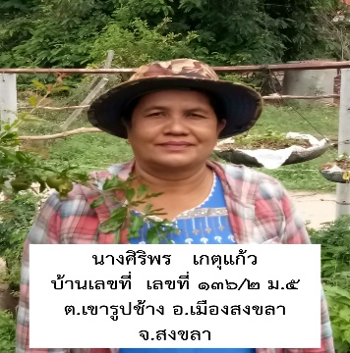

1. ที่อยู่ 136/2 หมู่ที่ 5 ตำบลเขารูปช้าง อำเภอเมือง จังหวัดสงขลา
2. พื้นที่ทำการเกษตร 1 งาน 98 ตารางวา
3. กิจกรรมการเกษตรแบบผสมผสาน

4.1 ปลูกพืชผักสวนครัว เช่น ผักบุ้งจีน บวบ ฟัก/แฟง มะเขือ พริก จำนวน 1 งาน 98 ตารางวา

4.2 เลี้ยงปลาในบ่อพลาสติก จำนวน 1 บ่อ

5. องค์ความรู้ของวิทยากรประจำจุดเรียนรู้

5.1 การปลูกผักแบบผสมผสาน

5.2 เศรษฐกิจพอเพียง

6. กิจกรรมการเกษตร

